**PRACTICA 1: REGRESSIÓ**

Pol Espinasa Vilarrasa - 1566792

Marc Gonzalez Amores - 1564995

**ÍNDEX**

**Introducció**

En aquesta pràctica, tenint en compte els coneixements que hem anat adquirint en la assignatura, haurem d’aplicar aquests coneixements a un problema real. S’haurà d’analitzar una base de dades real utilitzant gràfiques i procediments matemàtics.

La nostra base de dades tracta sobre la esperança de vida dels països de tot el món separades per anys. La nostra base de dades està separada per tots els països i dels anys 1800 al 2016.

<https://www.kaggle.com/amarpandey/world-life-expectancy-18002016>

**Llibreries utilitzades**

Per portar a terme aquesta pràctica utilitzarem llibreries de Python per l’aprenentatge computacional i la IA, que ens facilita eines d’anàlisi i algoritmes.

Les llibreries que hem utilitzat són:

* **NumPy**: és una biblioteca per al llenguatge de programació Python que dona suport per crear vectors i matrius grans multidimensionals, juntament amb una gran col·lecció de funcions matemàtiques d'alt nivell per operar-hi.
* **Pandas**: a Computació i Ciència de dades, pandes és una biblioteca de programari escrita com a extensió de NumPy per a manipulació i anàlisi de dades per al llenguatge de programació Python. En particular, ofereix estructures de dades i operacions per manipular taules numèriques i sèries temporals.
* **Matplotlib**: és una biblioteca per a la generació de gràfics a partir de dades contingudes en llistes o arrays en el llenguatge de programació Python i la seva extensió matemàtica NumPy. Proporciona una API, pylab, dissenyada per recordar la de MATLAB.
* **Sklearn**: és una biblioteca per a aprenentatge automàtic de programari lliure per al llenguatge de programació Python. Inclou diversos algorismes de classificació, regressió i anàlisi de grups
* **Scipy**: proporciona algorismes per a l'optimització, integració, interpolació, problemes de valors propis, equacions algebraiques, equacions diferencials, estadística i moltes altres classes de problemes.

**Explicació de la base de dades**

En aquesta secció analitzarem la nostra base de dades per tal d’entendre el problema. No treballem amb un conjunt de dades sense sentit, sinó que darrera hi ha una base de dades real que hem d’analitzar per tal d’agafar els atributs més importants sense que siguin escollits de manera aleatòria.

Com ja hem comentat anteriorment, la nostra base de dades tracta sobre la esperança de vida dels països de tot el món desde l’any 1800 al 2016. L’objectiu de treballar amb aquestes dades es intentar predir la esperança de vida al llarg d’aquest interval de temps. Tenim les dades organitzades en un dataset:

* **indicator-life_expectancy_at_birth.csv**

El primer problema que hem hagut d’afrontar era el fet que alguns països tenien dades buides, és a dir que hi ha països dels quals no tenim informació sobre les dades de la esperança de vida o altres que no tenim dades seves fins a algun any en concret. Per tal de poder tractar aquestes dades, hem eliminat aquells països que no tenien dades.

Hem analitzat per cada país les dades, i hem pogut veure com la esperança de vida en la gran majoria de països la esperança de vida a anat augmentant. Hem buscat informació a internet i hem pogut veure que el nostre anàlisi té sentit, ja que actualment hem evolucionat molt sobre la manera de tractar enfermetats cosa que fa en gran majoria que poguem viure més.

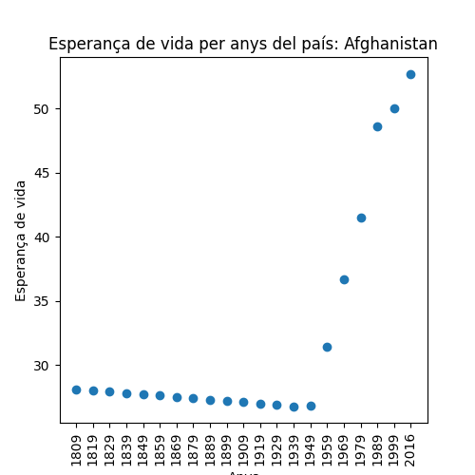A continuació veurem diferents gràfics del països des de el any 1969-2016, on podem veure aquesta evolució de la que estem parlant:

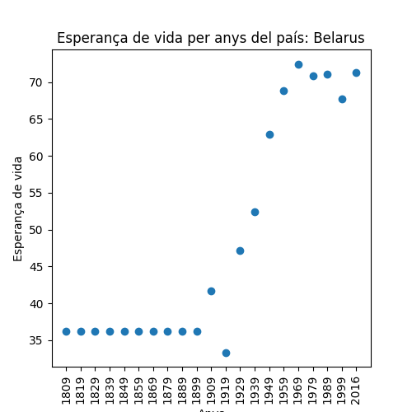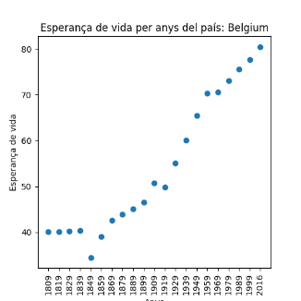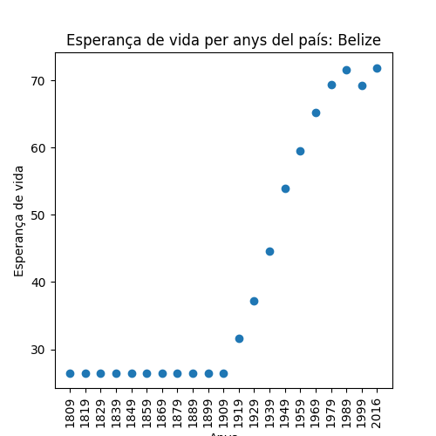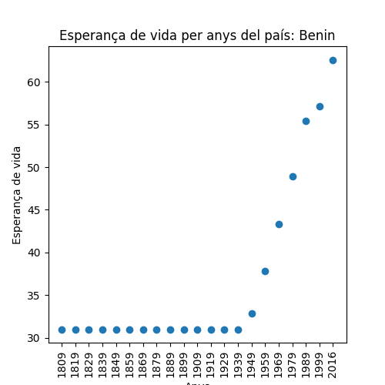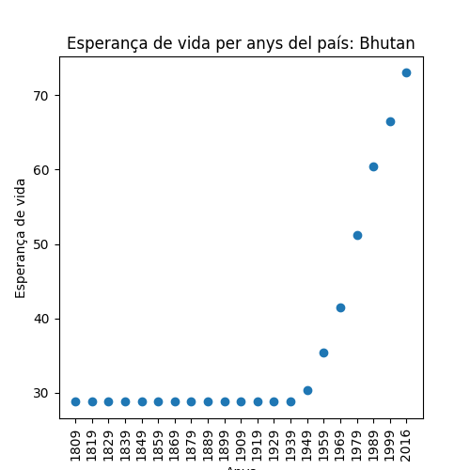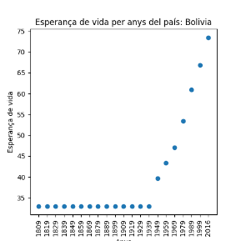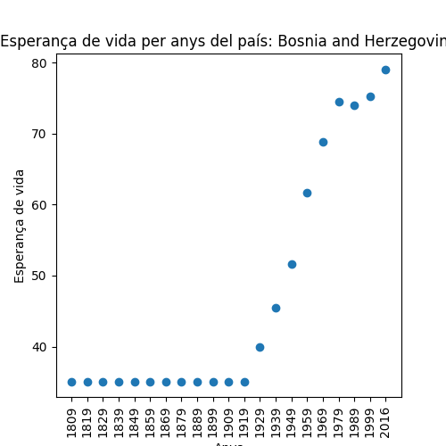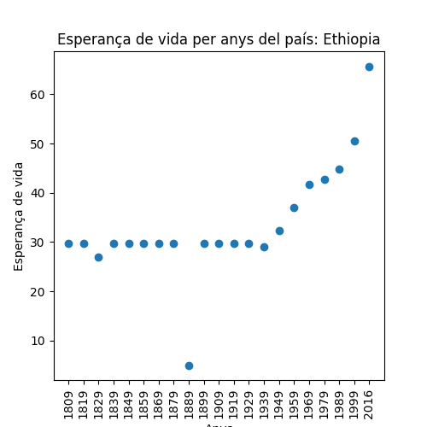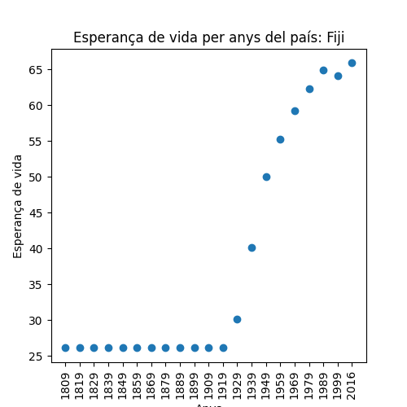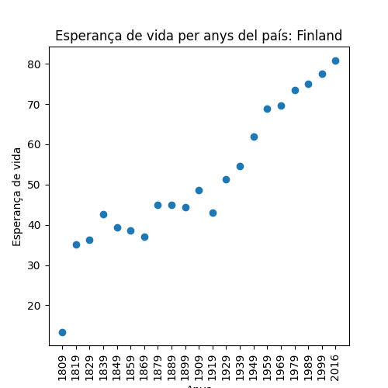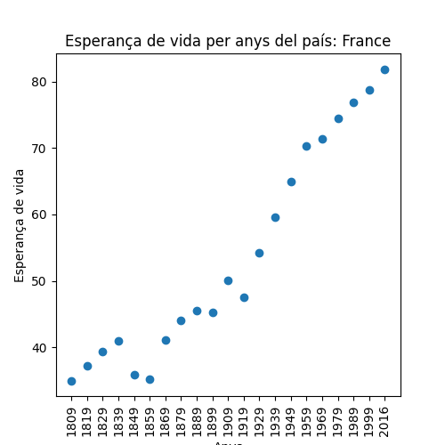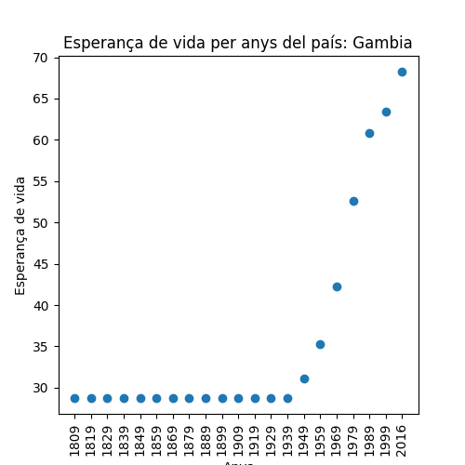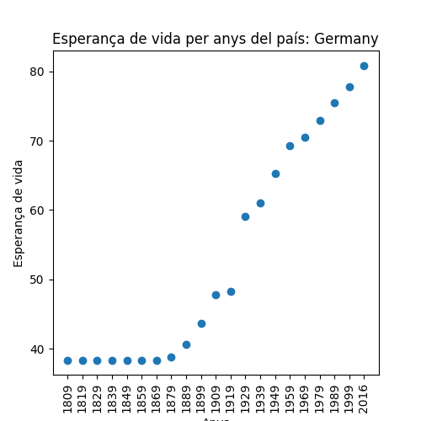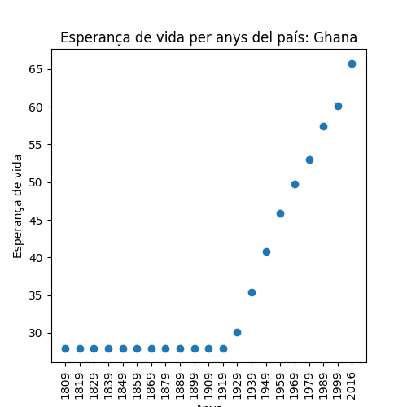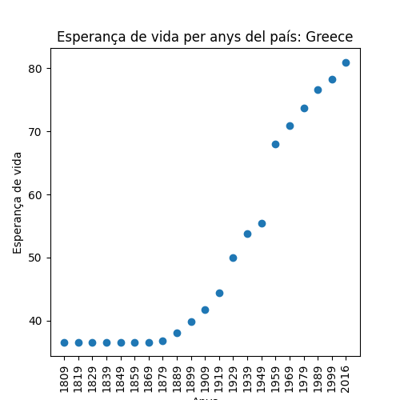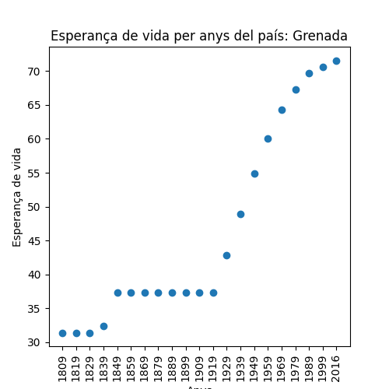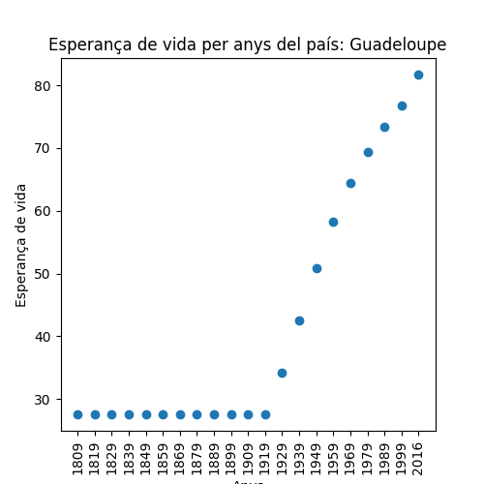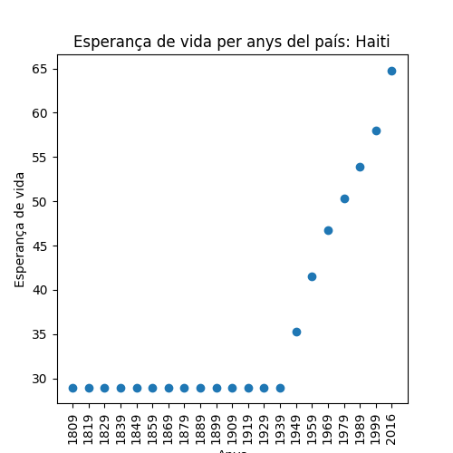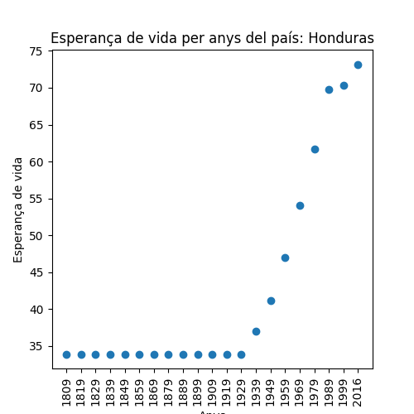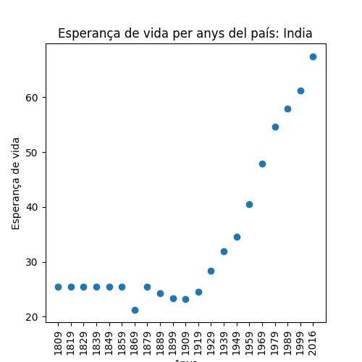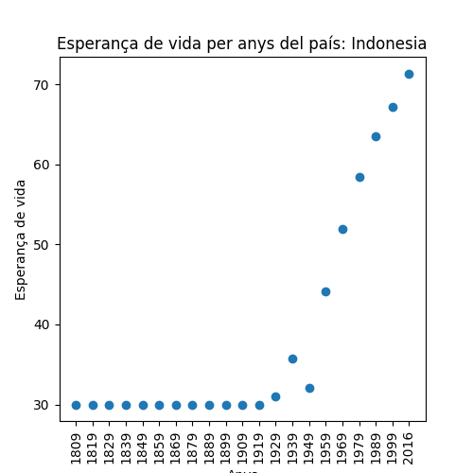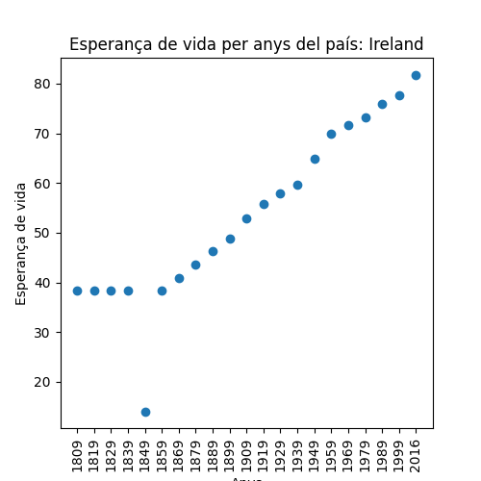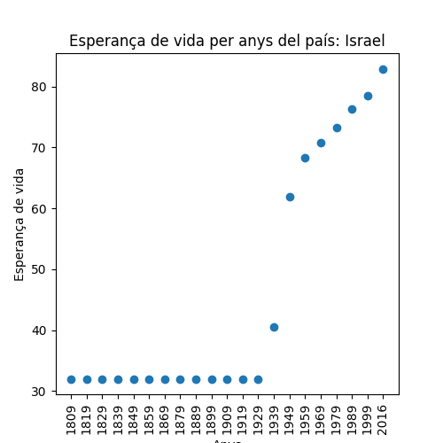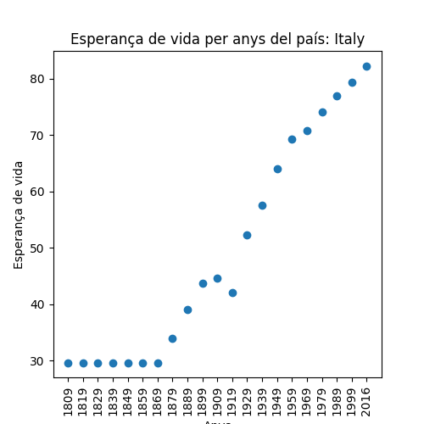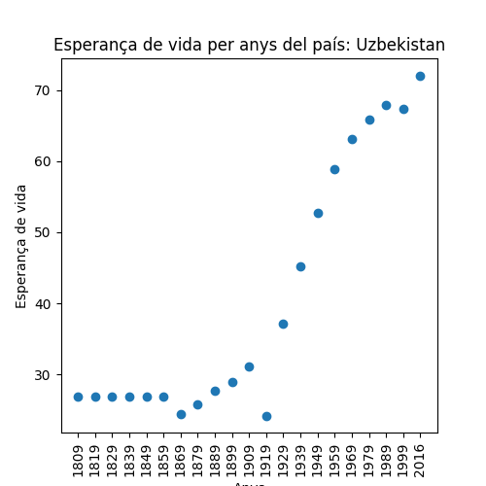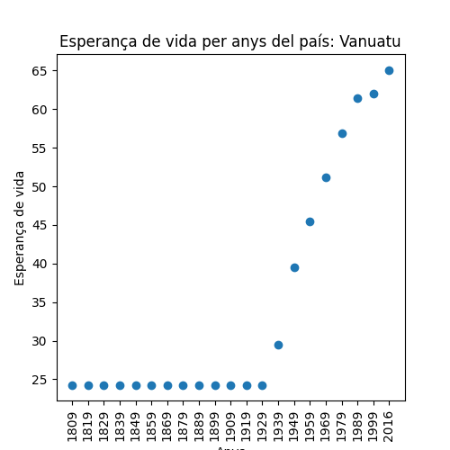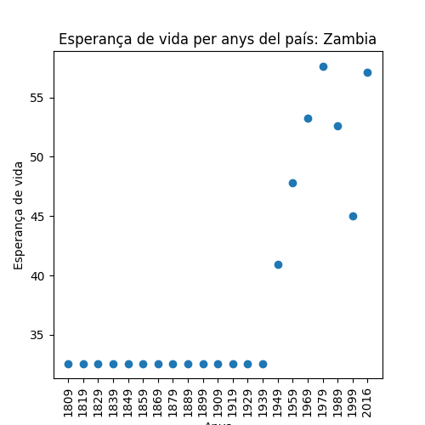

Com podem observar als diagrames de punts, podem veure la evolució de la esperança de vida tal i com hem comentat amb anterioritat, tot i que alguns països tenen més esperança de vida que d’altres. Els diagrames de punts dels altres països estan penjats al GitHub.

Per a cada any de la mostra hem dibuixat el seu histograma i la seva gràfica de punts per a veure la distribució que segueix la esperança de vida de cada any. També hem aplicat el test de Shapiro per a determinar quins anys de la mostra no segueixen una distribució normal.

**Anàlisi numèric de cada atribut**

En el informe només mostrarem els anys de 10 en 10, ja que sinó l’informe seria molt extens:

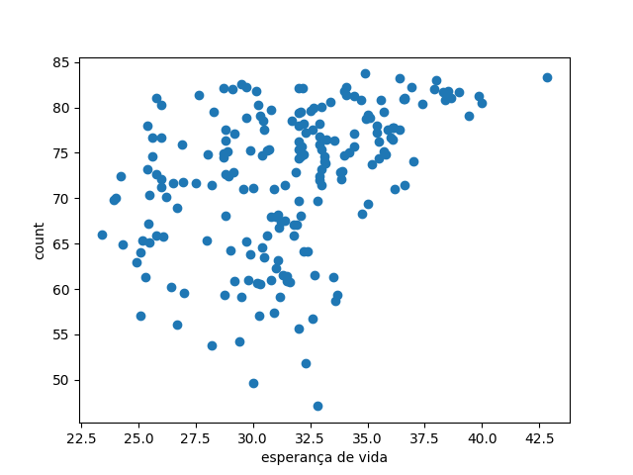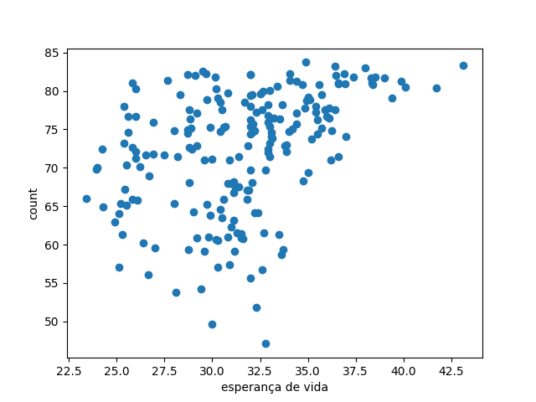

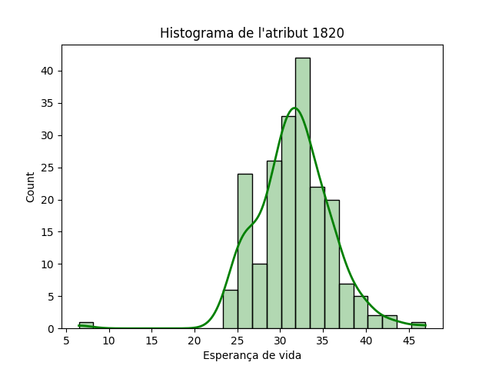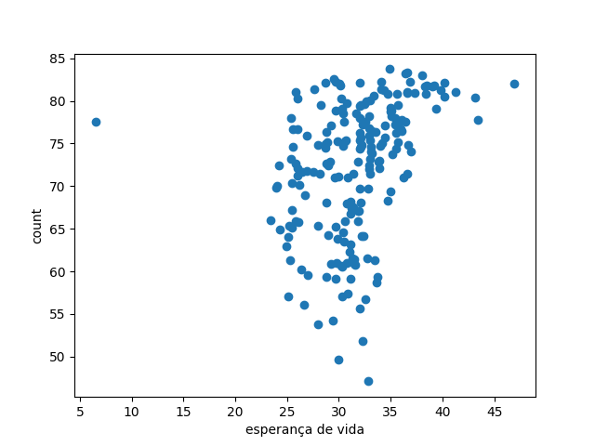

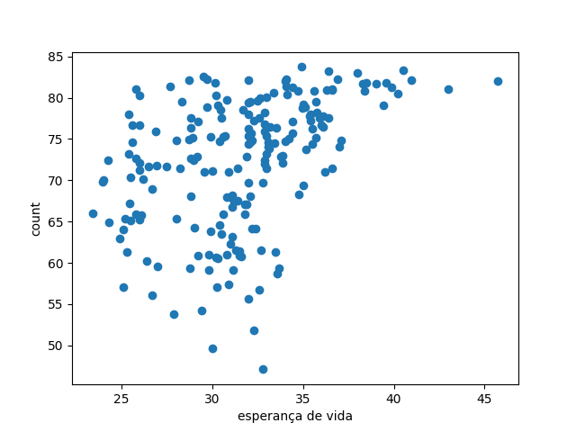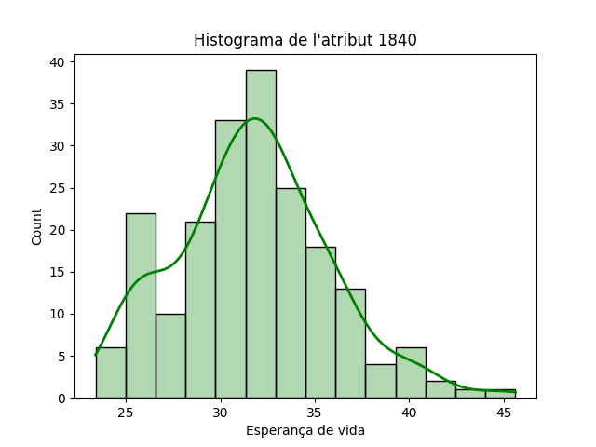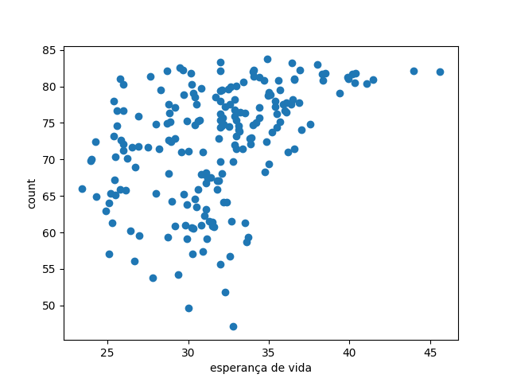

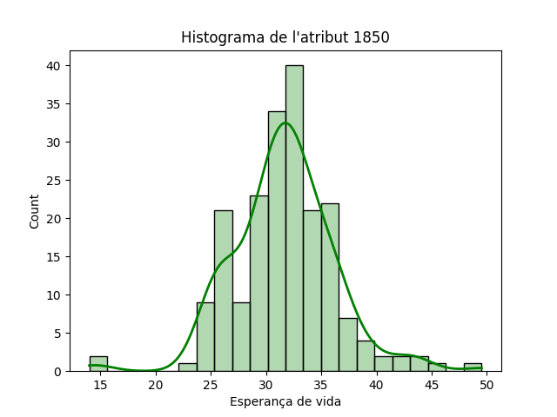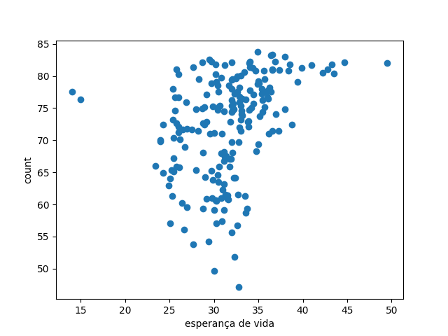

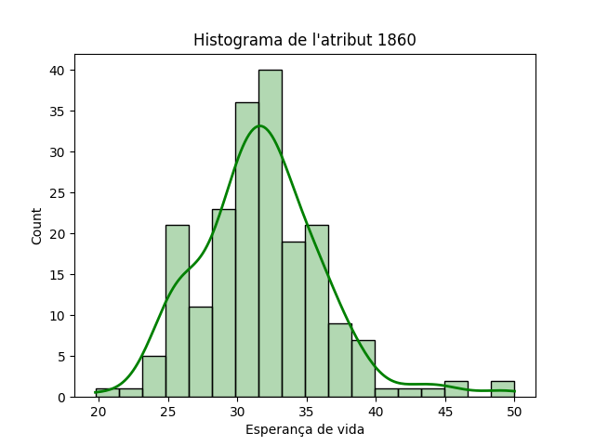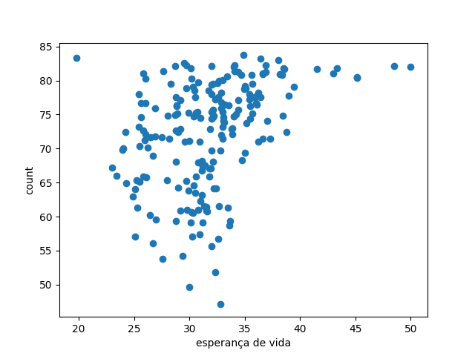

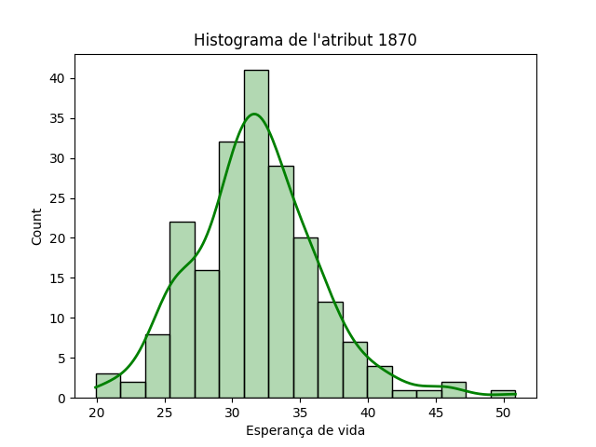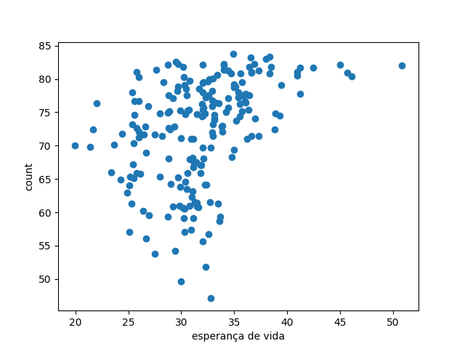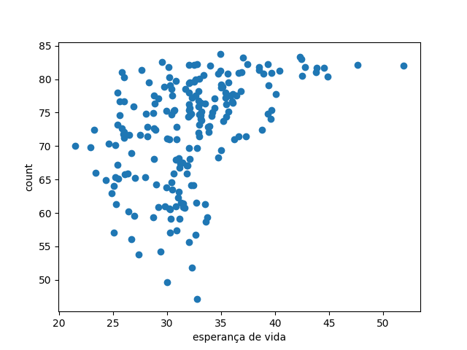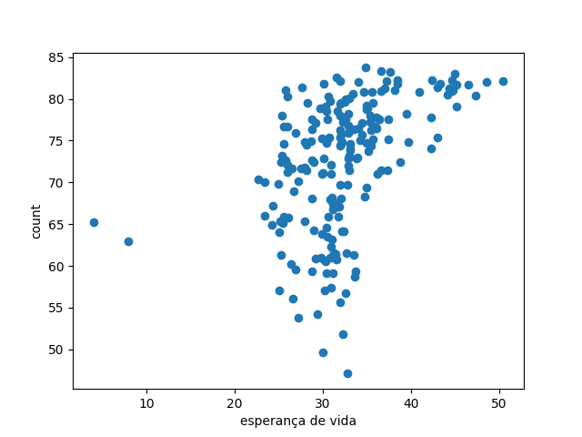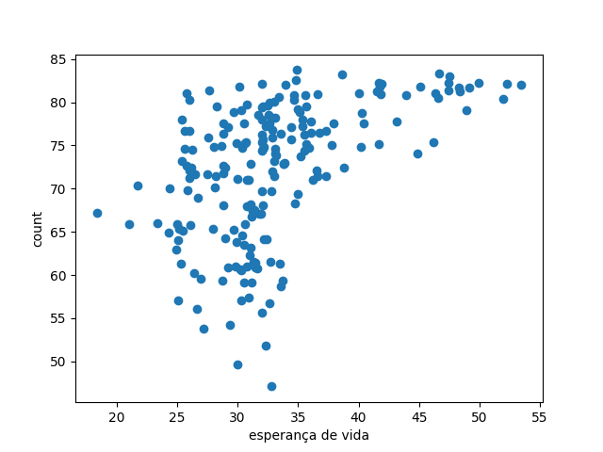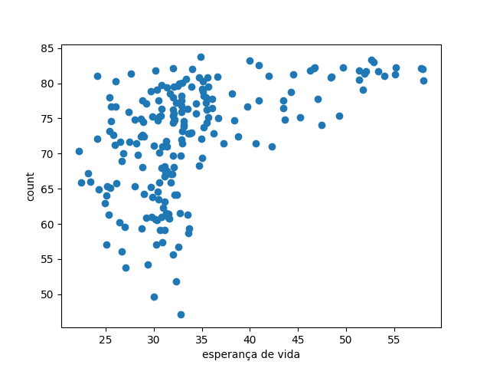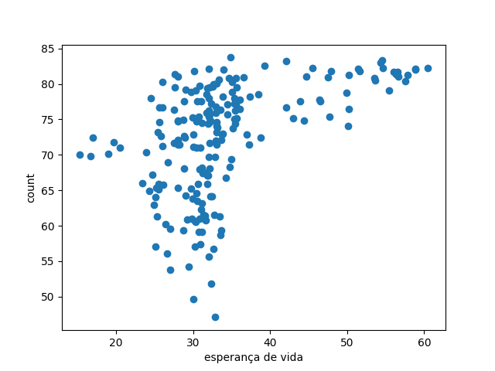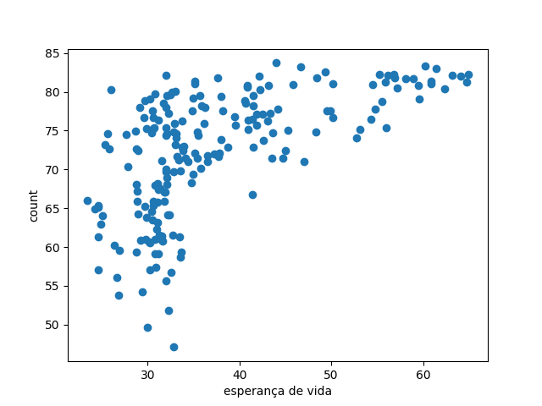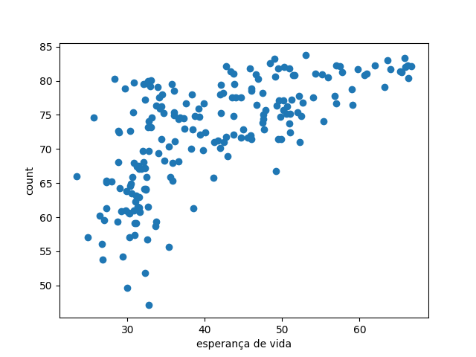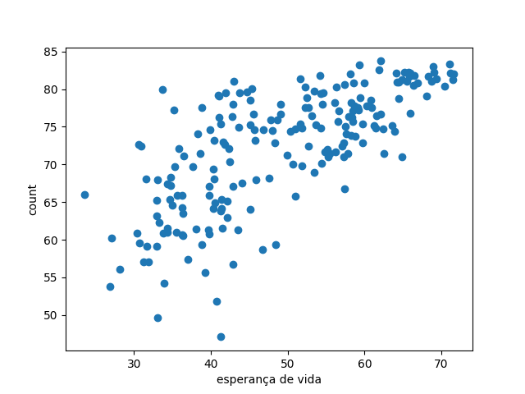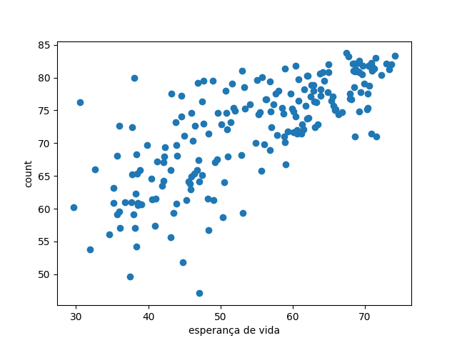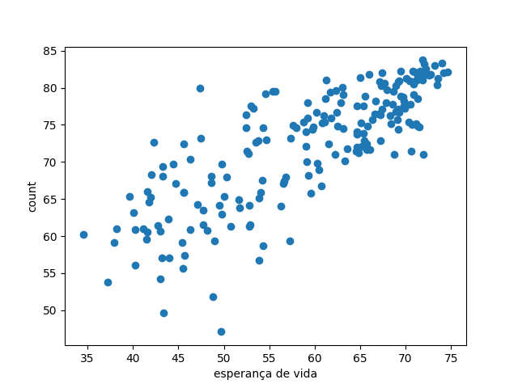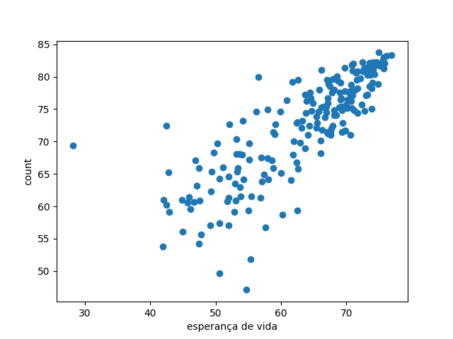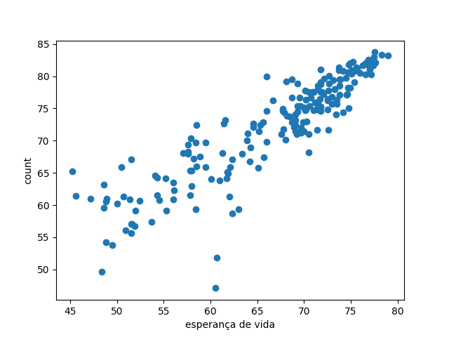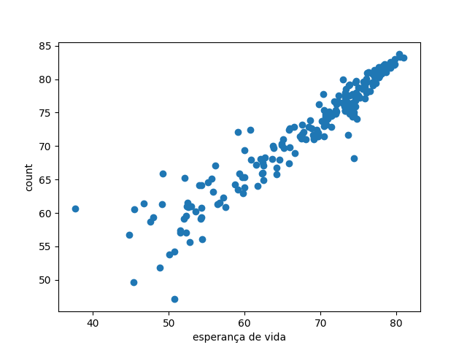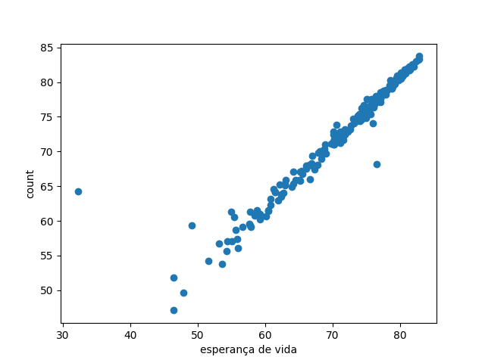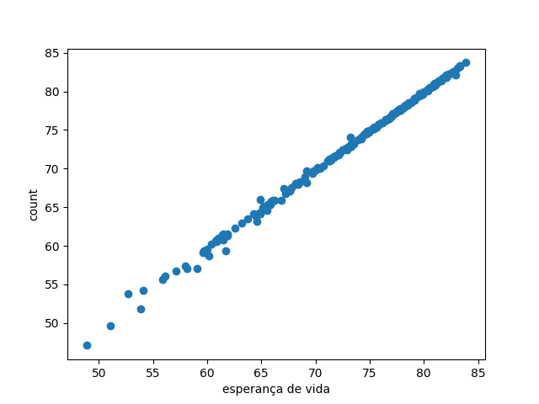

Pel que fa als diagrames de punts, podem observar que tots els països a mesura que van passant els anys augmenten la esperança de vida, tot i que hi ha alguns països que es queden al darrere en questa evolució, i augmenten en menor mesura la seva esperança de vida, tot i que la majoria com podem observar al diagrama del 2016 es troben en una esperança de vida major.

La regressió lineal es basa en tres bases; que la relació sigui de tipus lineal, que els residus segueixin una distribució normal i que la variància d’aquests residus sigui constant.

Quan les dades estan disperses, el regressor funciona millor. Tenint en compte que han de seguir una distribució normal, volem una dispersió elevada. Per tant hem de rebutjar tots aquells valors que no segueixin una distribució normal, aplicant el test de Shapiro.

El test de Shapiro rebutja aquells atributs que no segueixen una distribució normal.

**Resultats test de Shapiro**

|  |
| --- |
| Atribut 1 Any: 1800 --> Estadistic: 0.9887773394584656 | P-Valor: 0.11583148688077927  No es pot descartar la hipòtesi de que les dades es distribueixen de forma normal |
| Atribut 2 Any: 1801 --> Estadistic: 0.9861128926277161 | P-Valor: 0.04586431756615639  Es pot descartar la hipòtesi de que les dades es distribueixen de forma normal |
| Atribut 3 Any: 1802 --> Estadistic: 0.9872831106185913 | P-Valor: 0.06893709301948547  No es pot descartar la hipòtesi de que les dades es distribueixen de forma normal |
| Atribut 4 Any: 1803 --> Estadistic: 0.9921090006828308 | P-Valor: 0.34993278980255127  No es pot descartar la hipòtesi de que les dades es distribueixen de forma normal |
| Atribut 5 Any: 1804 --> Estadistic: 0.9880924820899963 | P-Valor: 0.0913628488779068  No es pot descartar la hipòtesi de que les dades es distribueixen de forma normal |
| Atribut 6 Any: 1805 --> Estadistic: 0.983538806438446 | P-Valor: 0.018868504092097282  Es pot descartar la hipòtesi de que les dades es distribueixen de forma normal |
| Atribut 7 Any: 1806 --> Estadistic: 0.9772395491600037 | P-Valor: 0.0023758108727633953  Es pot descartar la hipòtesi de que les dades es distribueixen de forma normal |
| Atribut 8 Any: 1807 --> Estadistic: 0.9863826632499695 | P-Valor: 0.050377920269966125  No es pot descartar la hipòtesi de que les dades es distribueixen de forma normal |
| Atribut 9 Any: 1808 --> Estadistic: 0.9765198230743408 | P-Valor: 0.00189547601621598  Es pot descartar la hipòtesi de que les dades es distribueixen de forma normal |
| Atribut 10 Any: 1809 --> Estadistic: 0.97993004322052 | P-Valor: 0.005640340968966484  Es pot descartar la hipòtesi de que les dades es distribueixen de forma normal |

Hem posat d’exemple els resultats dels primers 10 anys, per tal de no allargar el informe, els altres resultats estan al GitbHub.

Després de veure els resultats, els atributs que no podem rebutjar són: 1, 3, 4, 5, 8, 11, 12, 13, 14, 15, 34, 35, 38, 47, 48 que són els corresponents als anys 1800, 1802, 1803, 1804, 1807, 1810, 1811, 1812, 1813, 1814, 1833, 1834, 1837, 1846, 1847.

Ens interessen aquells atributs amb molta dispersió, per això hem de calc.

**Correlació entre dades**

Hem analitzat la correlació dels atributs, per poder detectar si estan relacionats amb l’any objectiu, el 2016. Podem observar-ho al mapa de calor:

En el mapa de calor podem observar que com més van avançant els anys, la correlació de dades augmenta, és a dir els valors s’assemblen més al atribut objectiu.

**Regressió lineal**

En aquest apartat farem la regressió lineal de cada atribut, en primer lloc sense normalitzar i després normalitzant-les. Tot i seguit calcularem l’error quadràtic mitjà del regressor, normalitzat i sense normalitzar.

**Regressió sense normalitzar**

Per tal de no allargar el informe, mostrarem els anys de 10 en 10, la resta de gràfiques estan penjades al GitHub

Anys 1800-1850

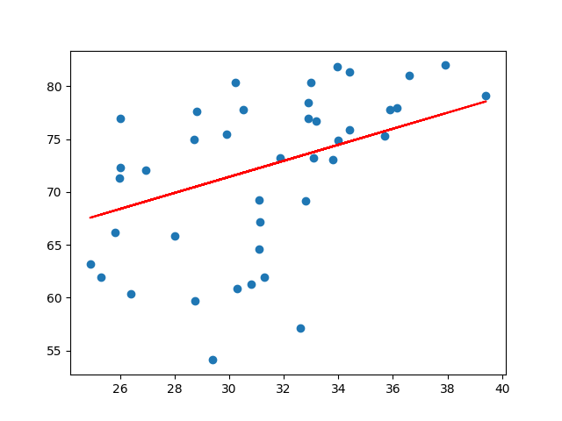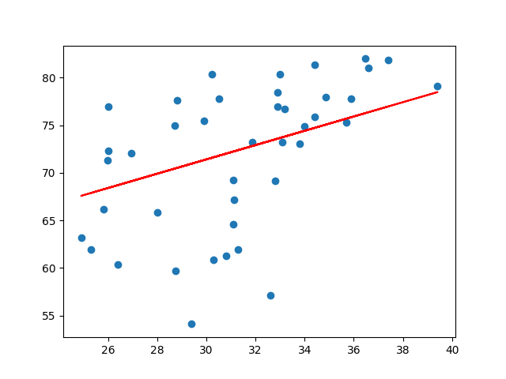

Anys 1860-1930

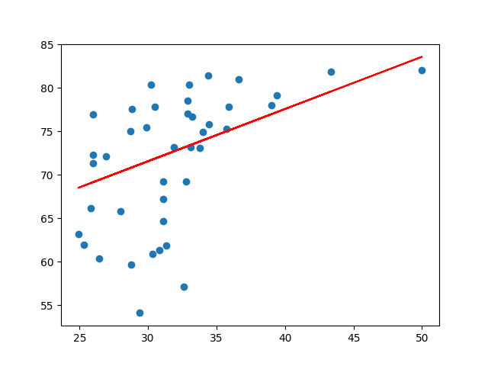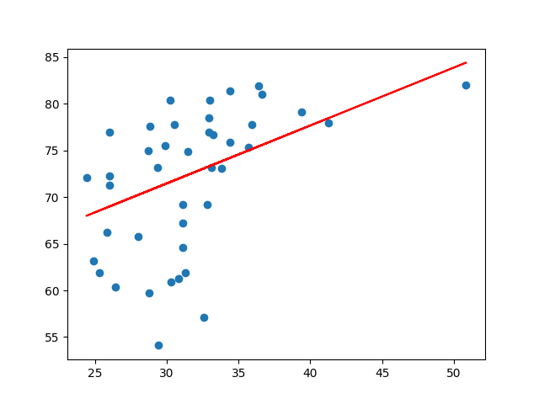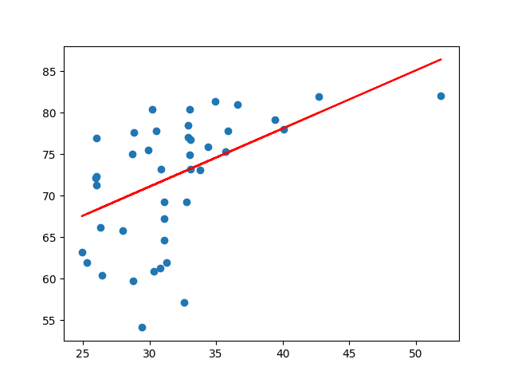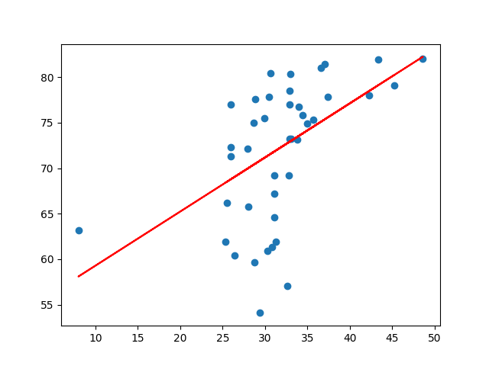

Anys 1940-2010

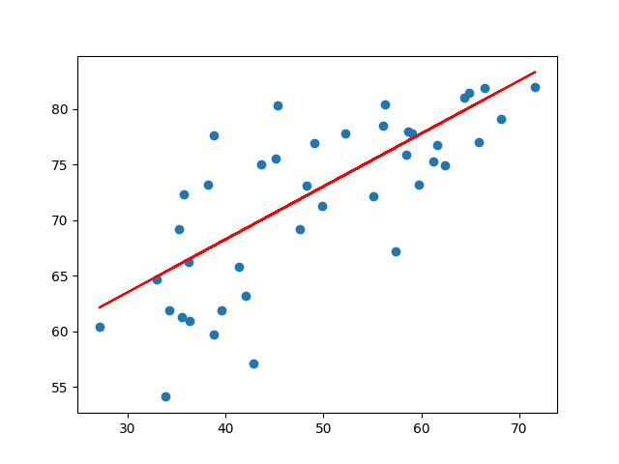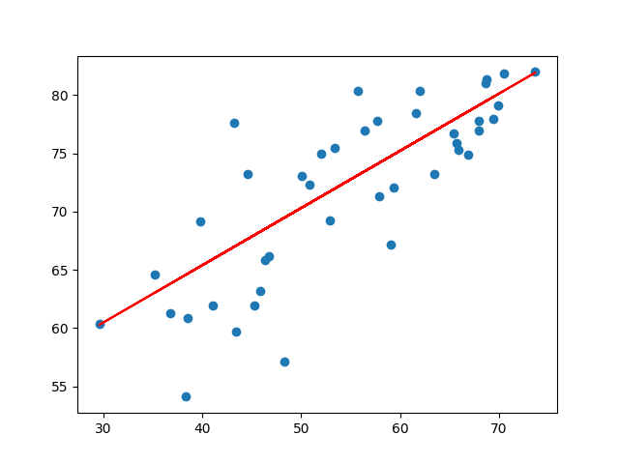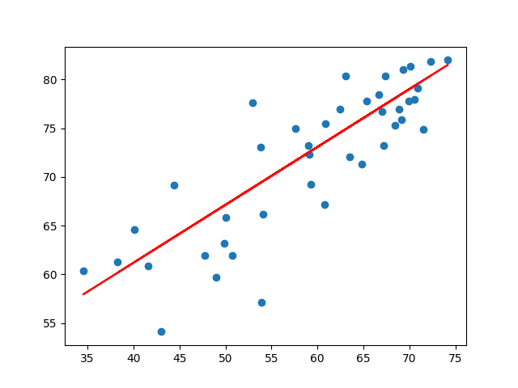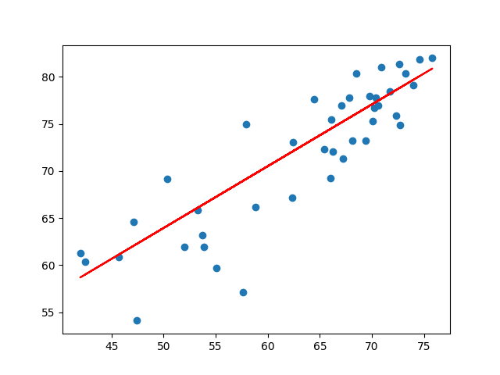

Any 2016

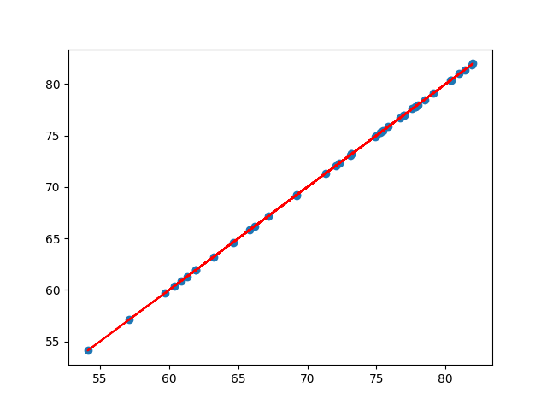

Amb els valors sense normalitzar podem veure com la recta de regressió cobreix en casi tota la majoria tots els punts. Això vol dir que per aquelles mostres que arribin al regressor, aquelles que estiguin més a prop de la recta de regressió el error serà més petit, mentre que aquelles que estiguin més lluny el error serà més gran.

**Regressió amb dades normalitzades**

Anys 1800-1830

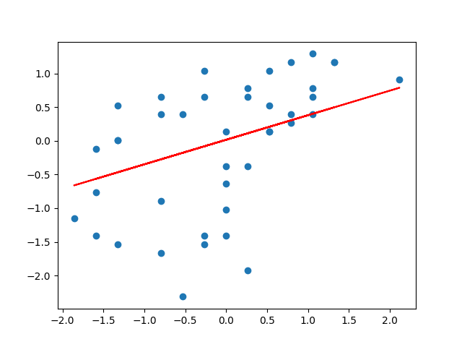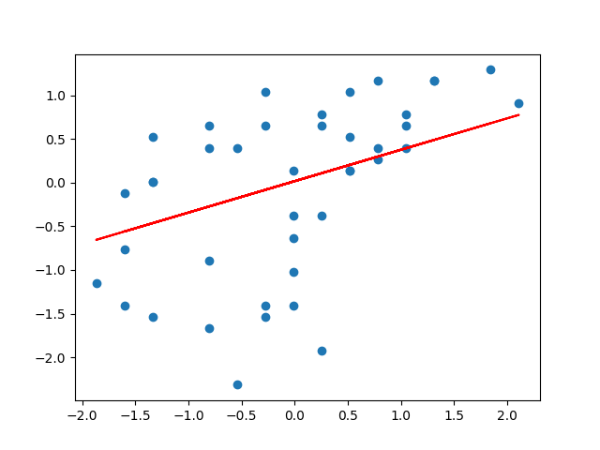

Anys 1840-1910

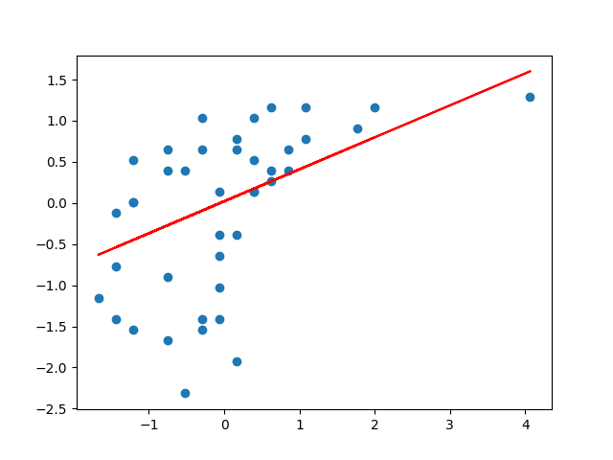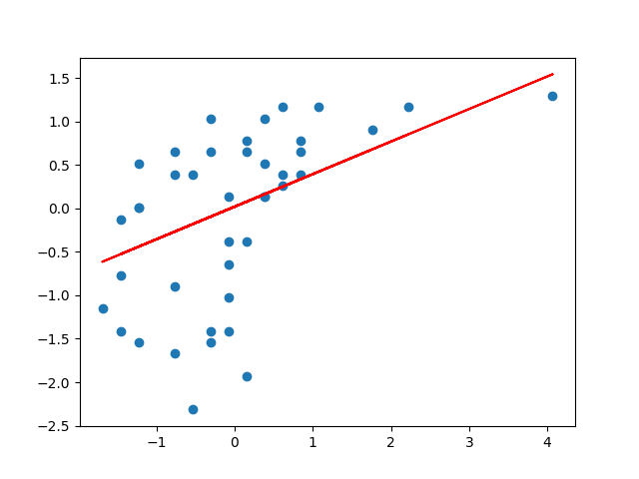

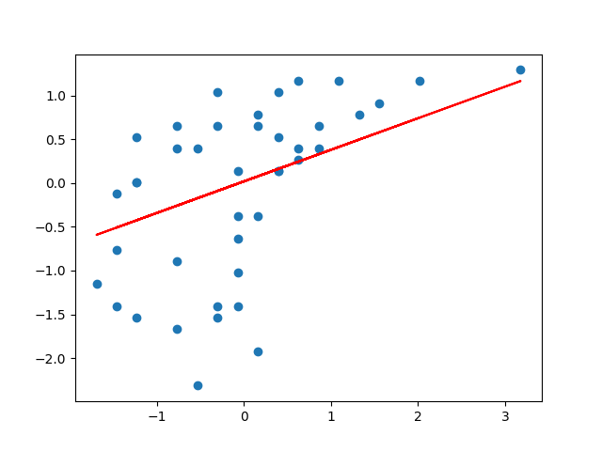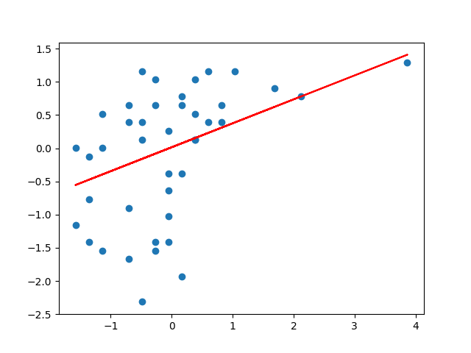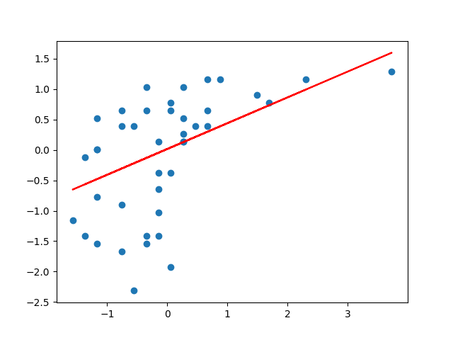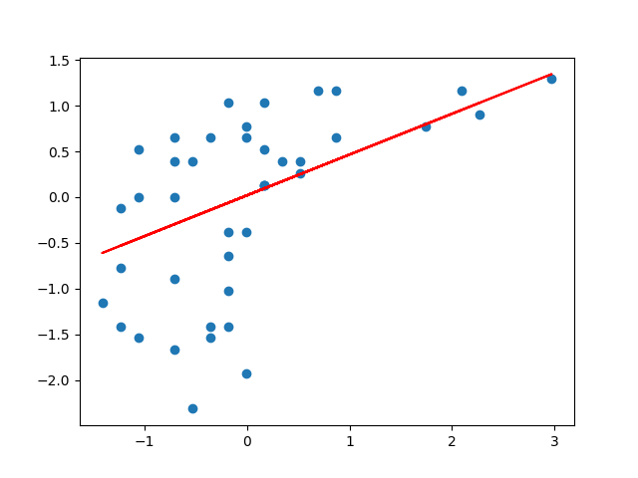

Anys 1920-1990

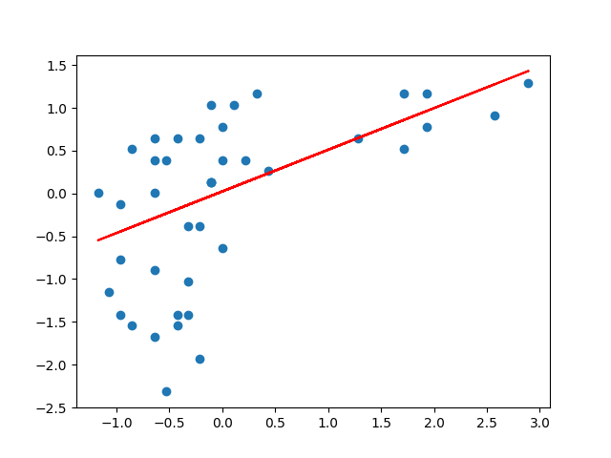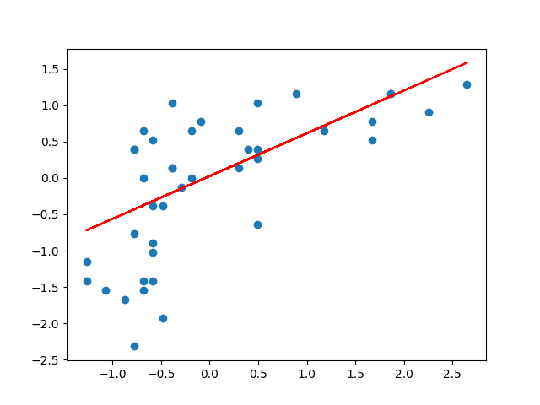

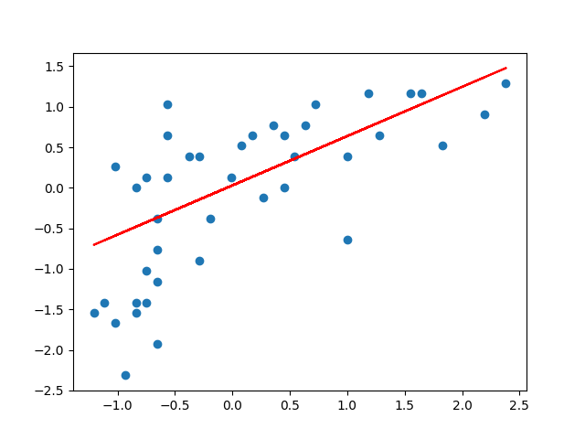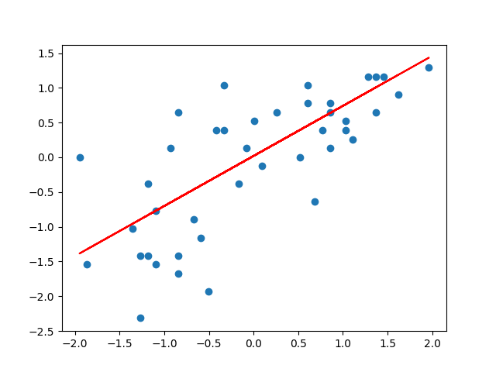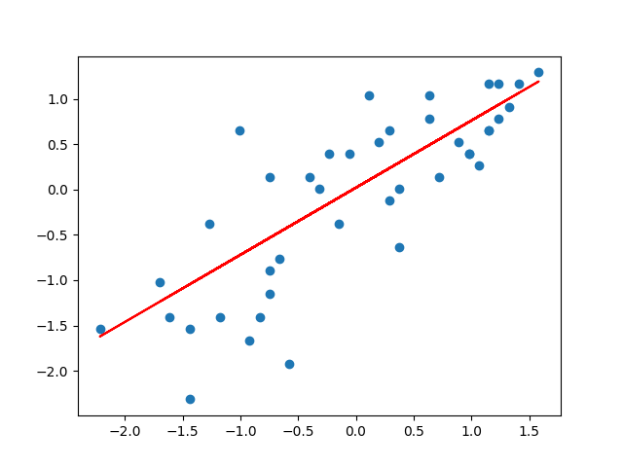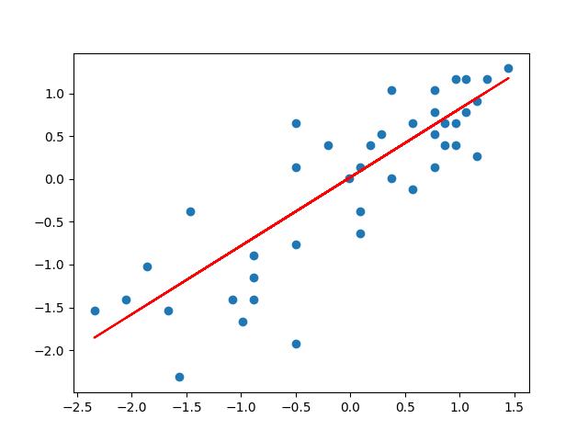

Anys 2000-2016

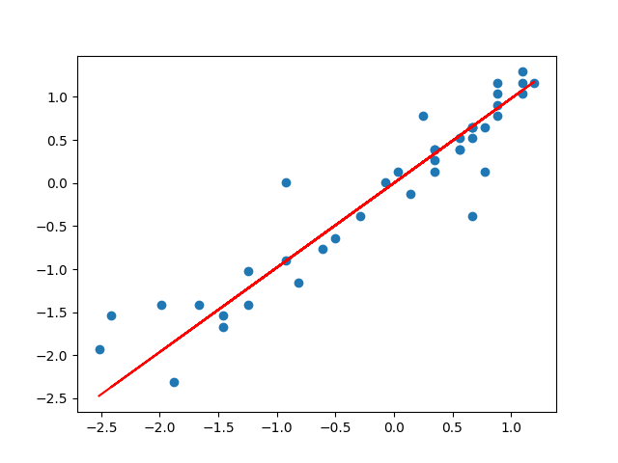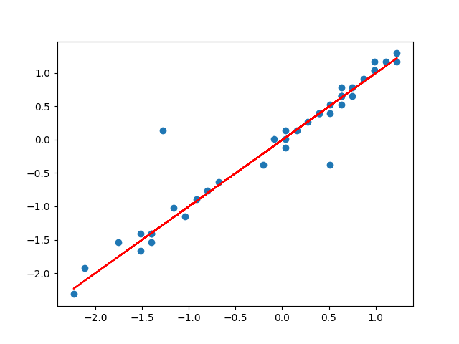

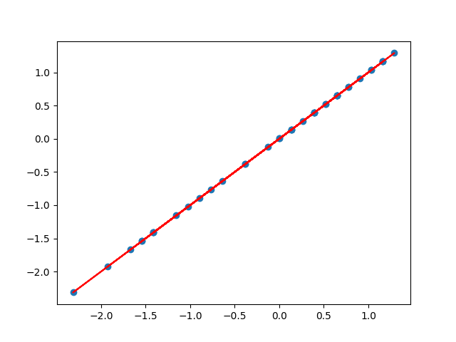

Observem que el fet de normalitzar les dades no fa canviar molt els gràfics.

**Error quadràtic mitjà (MSE)**

En aquesta secció es calcula l’error quadràtic mitjà del regressor per cada atribut, és a dir per cada any, per tal de detectar aquells atributs amb un MSE menor. Al informe només posarem resultats d’alguns atributs per no estendre l’informe.

|  |
| --- |
| **Atributo 1 Any: 1800 :**  **MSE: 44.21246510698685 R2 score: -4.881399661218707** |
| **Atributo 11 Any: 1810 :**  **MSE: 43.84808616079501 R2 score: -4.922067014933038** |
| **Atributo 31 Any: 1830 :**  **MSE: 42.38370179335465 R2 score: -2.749826511153811** |
| **Atributo 51 Any: 1850 :**  **MSE: 48.862189561219125 R2 score: -3.065682480954413** |
| **Atributo 71 Any: 1870 :**  **MSE: 44.680822534197446 R2 score: -3.809068722300725** |
| **Atributo 91 Any: 1890 :**  **MSE: 41.91354868870076 R2 score: -1.8771824915583322** |
| **Atributo 111 Any: 1910 :**  **MSE: 39.44282456737262 R2 score: -1.6049298436703499** |
| **Atributo 131 Any: 1930 :**  **MSE: 33.478544124918194 R2 score: -0.5556762414901519** |
| **Atributo 151 Any: 1950 :**  **MSE: 25.946506573853956 R2 score: 0.18085976561084494** |
| **Atributo 171 Any: 1970 :**  **MSE: 17.467762443140433 R2 score: 0.5597816668939357** |
| **Atributo 191 Any: 1990 :**  **MSE: 8.129141058466812 R2 score: 0.8583021403391822** |
| **Atributo 201 Any: 2000 :**  **MSE: 7.062119172191595 R2 score: 0.8811598725572126** |
| **Atributo 217 Any: 2016 :**  **MSE: 3.07848158135029e-29 R2 score: 1.0** |

Hem observat que l’error quadràtic va disminuint quan més s’apropa al any objectiu, el 2016.

**Atribut escollit**

Com els atributs que tenia el nostre data set eren anys, hem escollit com a atributs els anys, des del 1800-2016.

**Principal Component Analysis (PCA)**

**Conclusions**